五（下）第四、五单元测试
班级 姓名 学号 成绩
（请注意：卷面整洁占1分）
一、填空。(共26分)
1、在 $\frac{x}{6}$中，当（ ）时，$\frac{x}{6}$ 是这个分数的分数单位；当（ ）时，$\frac{x}{6}$是最小的假分数；当（ ）时，这个分数等于3。
2、$\frac{5}{9}$表示把（ ）平均分成（ ）份，表示这样的（ ）份。它的分数单位是（ ），有（ ）个这样的分数单位。如果再加上（ ）个这样的分数单位就等于1了。
3、在 Error: Reference source not found、Error: Reference source not found、Error: Reference source not found、Error: Reference source not found、Error: Reference source not found、Error: Reference source not found中，是假分数的是（ ），能化成带分数的是（ ）。
4、分母是8的真分数有（ ）个，分子是8的假分数有（ ）个；分数单位是$\frac{1}{9}$的最大真分数是（ ），最小假分数是（ ），最小带分数是（ ）。
5、按要求填空。
 | 8分米 | 11分 | 1360亳升 | 370平方分米
用分数表示 | 米 | 时 | 升 | 平方米
用小数表示 | （ ）米 | （ ）时 | （ ）升 | （ ）平方米
6、把3米长的绳子平均剪成4段，每段长（ ）米，每段是全长的。
二、判断。（共10分）
1．一根绳用去了全长的$\frac{4}{7}$，还剩$\frac{4}{7}$米，则用去的和剩下的一样长。（ ）
2．把一根电线分成4段，每段是米。……………… … （ ）。
3．真分数都比假分数小。（ ）
4．把一根绳子分成6份，每份是这根绳子的 Error: Reference source not found 。（ ）
5．3米的和1米的$\frac{3}{4}$相等。（ ）
三、选择。（共10分）
1、一张长24厘米，宽18厘米的长方形纸，要分成大小相等的小正方形，且没有剩余。最小可以分成（ ）。
A. 12个 B.15个 C. 9个 D.6个
2、是真分数，x的值有（ ）种可能。www.xkb1.com
A. 3 B. 4 C. 5 D. 6
3、五(3)班有28位男生，25位女生，男生占全班人数的( )。
A. B. C. D.
4、把4干克平均分成5份，每份是( )。
A. 千克 B. 总重量的 C. 千克 D. 总重量的
5、两个数的最大公因数是4，最小公倍数是24，这两个数不可能是( )。
A. 4和24 B. 8和12 C. 8和24
四、找规律。（53分）
1、如下图所示：每次框出三个字母，共有多少种不同的框法？需要框多少次?（12分）
A | B | C | D | E | F | G | H | I | J | K | L | M | N | O

2、小林卧室的一面墙上贴着瓷砖，中间的6块组成了一个图案。在保持组合图案不变的情况下，有多少种不同的贴法？（6分）新课标第一网
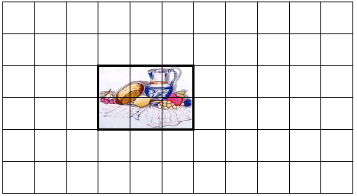

3、下表中一共有50个奇数，黑线框出的5个数之和是115；仔细观察后回答问题。
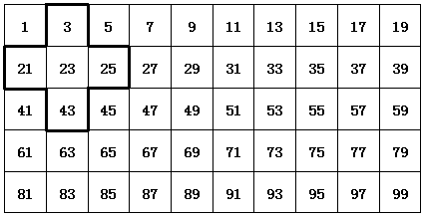
（1）你能发现每次框出的5个数的和与中间数有什么关系吗？（5分）

（2）如果框出5个数的和要是255，应该怎么框？（用彩笔先在图中框一框，并在下面用文字说明）（6分）

（3）能框出和是200的5个数吗？为什么？（6分）

（4）一共可以框出多少个大小不同的和？（6分）

4、一张图案纸(如下图)。想撕下相连的2个图案，共有多少种不同的撕法？（6分）
★⊙ | ⊙ | ★⊙ | ⊙
⊙ | ★⊙ | ⊙ | ★⊙

5、将自然数排列如下，

在这个数阵里，John用长方形框出二行六个数（图中长方形框仅为示意），如果框出来的六个数的和是432，你知道John框出的这六个数中最小的那个数是多少吗？（6分）

